TRƯỜNG THCS TÙNG THIỆN VƯƠNG
Tuần ôn tập: từ ngày 01/9/2021 đến ngày 04/9/2021

ÔN TẬP KIẾN THỨC TRỌNG TÂM CHUẨN BỊ NĂM HỌC MỚI 2021-2022
MÔN LỊCH SỬ- KHỐI 7

I. MỤC TIÊU BÀI HỌC:
1. Kiến thức:
- Giúp HS hệ thống lịch kiến thức về thời nguyên thủy, xã hội cổ đại, thời kì Bắc thuộc của nhân dân ta.
2. Thái độ:
- Giáo dục ý thức tự hào về các thành tựu thời cổ đại và quá trình đấu tranh chống các triều đại phong kiến Phương Bắc của dân tộc ta.
3. Kĩ năng:
- Bồi dưỡng kĩ năng tìm hiểu nguyên nhân mục đích của các cuộc khởi nghĩa.
II. NỘI DUNG ÔN TẬP:

GV HƯỚNG DẪN HS | HS TÌM HIỂU VÀ  HỌC TẬP | NỘI DUNG TRỌNG TÂM
NỘI DUNG 1: XÃ HỘI NGUYÊN THỦY  GV: Vượn cổ→ Người tối cổ→ Người tinh khôn.  Nhờ có quá trình lao động từ loài vượn cổ chuyển thành người. Qua đó, thấy được vai trò quan trọng của lao động đã tạo ra con người và xã hội loài người.  Người tối cổ xuất hiện vào thời gian nào?  Hình dáng người tối cổ và người tinh khôn có điểm gì khác nhau?  GV: cuộc sống người tinh khôn ngày càng phát triển họ không ngừng cải tiến công cụ lao động của mình để đem lại năng suất lao động cao. Mãi đến thiên niên kỉ IV TCN, con người đã phát hiện ra kim loại đồng dùng để chế tạo công cụ lao động. Từ năng suất lao động ngày càng tăng-> xuất hiện giàu nghèo-> xã hội nguyên thủy tan rã để nhường chỗ thay thế cho xã hội có giai cấp ra đời. | HS nhớ lại kiến thức lớp 6 đã học trả lời  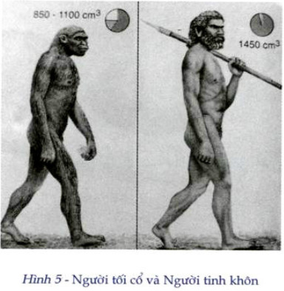  HS nhìn vào hình ảnh trên để trả lời.  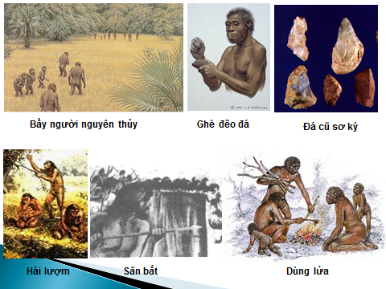  Một số hình ảnh sinh hoạt hàng ngày của người nguyên thủy. | I. XÃ HỘI NGUYÊN THỦY  - Người tối cổ: xuất hiện - Người tinh khôn:  - Từ người tối cổ tiến hóa thành người tinh khôn sơm nhất  Bảng so sánh
Nội dung | Người tối cổ | Người tinh khôn
Thời gian xuất hiện | khoảng 3-4 triệu năm | khoảng 4 vạn năm trước.
Đời sống | Săn bắt, hái lượm | Biết trồng rau, lúa, chăn nuôi gia súc, làm đồ gốm, dệt vải,...
Cấu tạo cơ thể | - Đầu nhỏ, trán thấp  - Hàm hô về phía trước  - Còn lớp lông mỏng | - Đầu to, trán cao  - Hàm lùi vào  - Mất lớp lông mỏng
Hình dáng | Dáng khom | Dáng đứng thẳng
Thể tích hộp sọ | 850 -1100 cm³ | 1450 cm³

NỘI DUNG II: CÁC QUỐC GIA CỔ ĐẠI PHƯƠNG ĐÔNG VÀ PHƯƠNG TÂY  Xã hội có giai cấp đầu tiên đã ra đời ở Phương Đông và phương Tây  Các quốc gia cổ đại Phương Đông hình thành ở đâu và từ bao giờ?  Kể tên các tầng lớp chính trong xã hội Phương Đông?  Gv: Nhà nước cổ đại Phương Đông là nhà nước quân chủ chuyên chế, mọi quyền lục tập trung vào tay vua.  Sự hình thành các quốc gia cổ Phương Tây như thế nào?  Các quốc gia cổ đại đã đạt được những thành tựu văn hóa tiêu biểu nào?  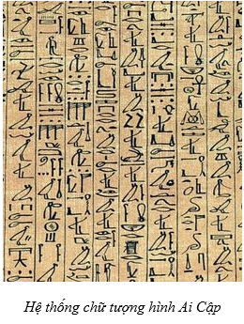  CHỮ TƯỢNG HÌNH  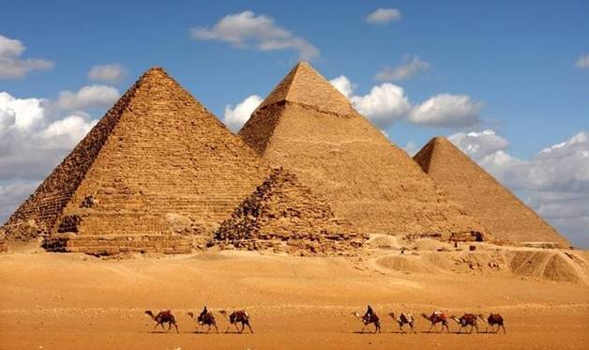  KIM TỰ THÁP  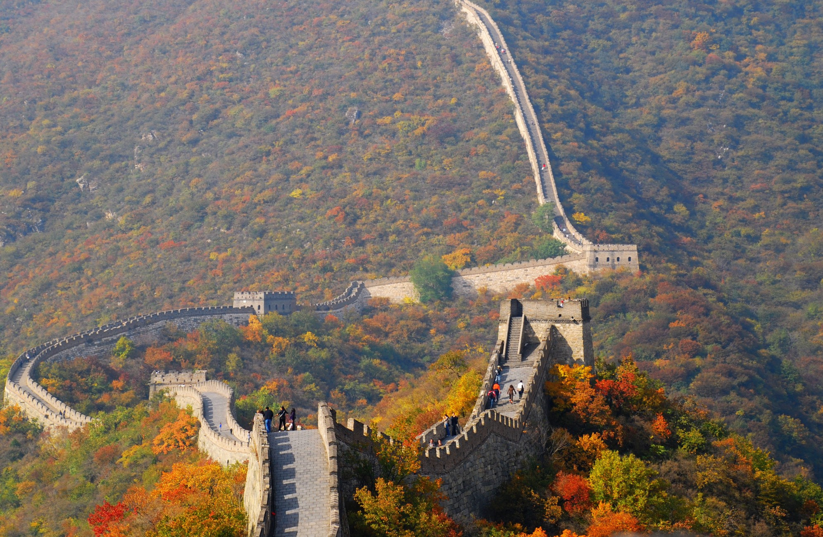  VẠN LÍ TRƯỜNG THÀNH  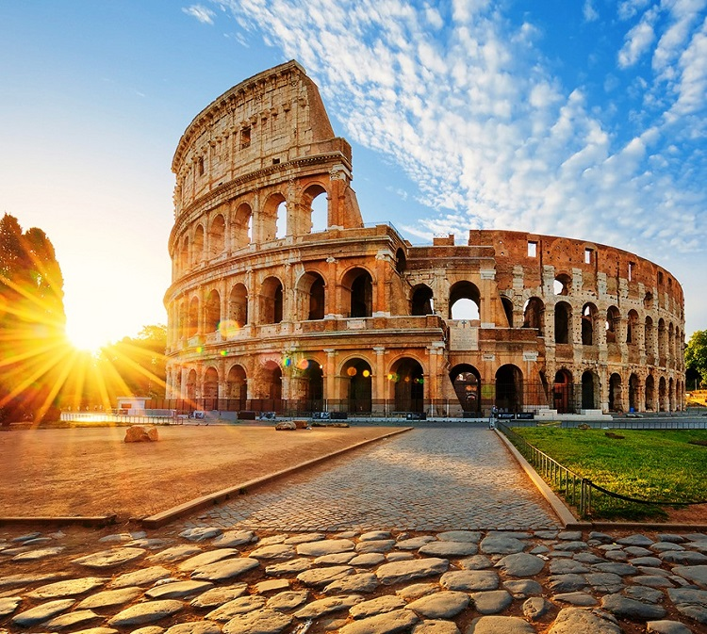  ĐẤU TRƯỜNG CÔ-LI-DÊ  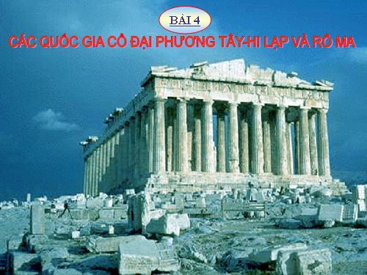  ĐỀN PÁC-TÊ-NÔNG  GV: thời cổ đại các dân tộc Phương Đông và Phương Tây đã sáng tạo nên nhiều thành tựu văn hóa rực rỡ mà ngày nay chúng ta đang thừa hưởng | Nội dung Phương Đông Phương Tây  Tên quốc gia  Thời gian hình thành  Nơi hình thành  Kinh tế  Xã hội  HS nhớ lại kiến thức cũ trả lời: | II. CÁC QUỐC GIA CỔ ĐẠI PHƯƠNG ĐÔNG VÀ PHƯƠNG TÂY  Bảng so sánh  *Thành tựu:  - Các thành tựu văn hóa cổ đại: chữ sô, chữ viết, các nghành khoa học, các công trình kiến trúc…
Nội dung | CÁC QUỐC GIA CỔ ĐẠI  PHƯƠNG ĐÔNG | CÁC QUỐC GIA CỔ ĐẠI  PHƯƠNG TÂY
Tên quốc gia | Ai Cập, Lưỡng Hà, Ấn Độ, Trung Quốc. | Hi Lạp, Rô - ma.
Thời gian | Thiên niên kỉ IV – III TCN. | Thiên niên kỉ I TCN.
Nơi hình thành | Ven các con sông lớn. | Bán đảo Ban Căng và Italia
Kinh tế: | Nông nghiệp. | Thương nghiêp + thủ công nghiệp.
Xã hội | - Gồm 3 tầng lớp :  + Quý tộc  + Nông dân công xã  + Nô lệ | - Gồm 2 giai cấp :  + Chủ nô  + Nô lệ

NỘI DUNG 3: THỜI ĐẠI DỰNG NƯỚC VĂN LANG-ÂU LẠC  Trình bày sự ra đời của nhà nước Văn Lang?  GV: nhà nước Văn Lang trải qua 18 đời vua Hùng, thời kì này chưa có luật pahps và quân đội, tuy còn đơn giản nhưng đã là một tổ chức chính quyền cai quản cả nước.  Nhà nước Âu Lạc ra đời trong hoàn cảnh nào?  Tìm hiểu và miêu tả Thành Cổ Loa và câu chuyện An Dương Vương, Trọng Thủy, Mỵ Châu.  GV: Thành cổ Loa là một công trình kiến trúc tiêu biểu thể hiện tài năng sáng tạo và kỷ thuật xây thành của nhân dân ta, nó vùa là kinh đô vùa là một công trình quân sự để bảo vệ an ninh quốc gia.  Vào năm 179 TCN do An Dương Vương mắc mưu của Triệu Đà nên nước Âu Lạc đã rụp đổ. Từ đây nước ta bước vào thời kì Bắc thuộc, chịu sự cai trị của các triều đại phong kiếm Phương Bắc. | .  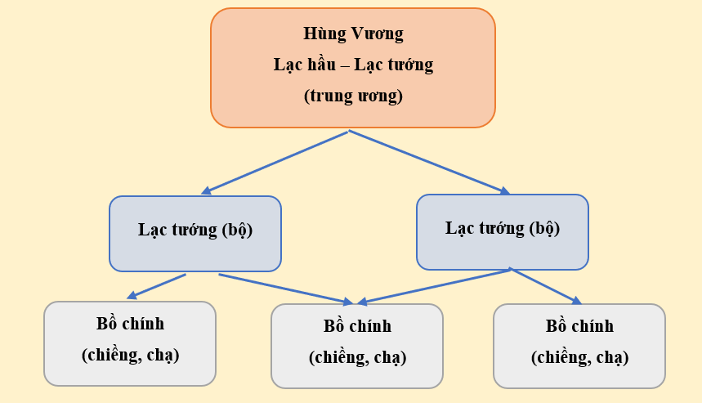  Sơ đồ bộ máy nhà nước Văn Lang  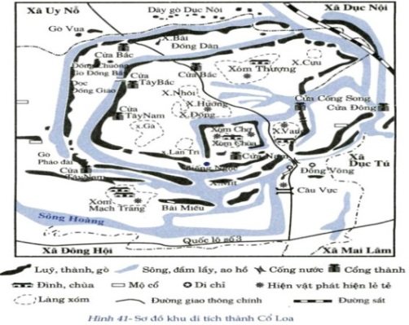  Thành Cổ Loa | III. THỜI ĐẠI DỰNG NƯỚC VĂN LANG-ÂU LẠC  - Nhà nước Văn Lang: hình thành vào khoảng TNK VII TCN, đứng đầu là vua Hùng Vương, đóng đô ở Bạch Hạc (Phú Thọ).  - Sơ đồ bộ máy nhà nước Văn Lang.  - Nước Âu Lạc:hình thành năm 207 TCN, đứng đầu là vua An Dương Vương, đóng đô ở Phong Khê (Hà Nội).  + Tổ chức bộ máy nhà nước cũng giống thời Văn Lang.
NỘI DUNG 4: THỜI KÌ BẮC THUỘC VÀ ĐẤU TRANH GIÀNH ĐỘC LẬP  GV: sau thất bại của An Dương Vương nước ta liên tiếp bị các triều đại phong kiến Phương Bắc cai trị, với nhiều chính sách tàn bạo, thâm hiểm nhằm đồng hóa dân tộc ta, nhân dân ta đã cùng nhau chống lại sự áp bức bóc lột đó để giành lại độc lập cho dân tộc ta như ngày hôm nay.  Hãy trình bày những chính sách cai trị của Phương Bắc đối với nhân dân ta như thế nào?  GV: Chính sách áp bức bóc lột tàn bão đã bùng nổ các cuộc đâu tranh của nhân ta trong thời ki Bắc thuộc, tiêu biểu có các cuộc khỏi nghĩa của Hai Bà Trưng, Bà Triệu, Lý Bí…  GV: cho HS nhớ lại và tường thuật lại diễn biến các cuộc khởi nghĩa chính. | HS nhớ lại kiến thức cũ trả lời:  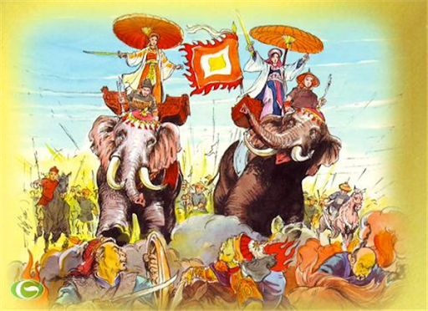  Hình ảnh Hai Bà Trưng khi ra trận  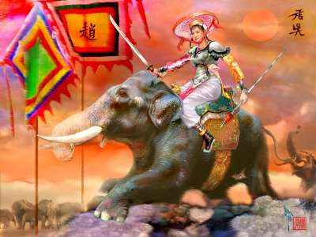  Bà Triệu khi ra trận | IV. THỜI KÌ BẮC THUỘC VÀ ĐẤU TRANH GIÀNH ĐỘC LẬP  a. Chính sách cai trị của các triều đại phong kiến Phương bắc.  - Về chính trị:  + Năm 111 TCN, nhà Hán chiếm Âu Lạc, trực tiếp cai trị, chia châu, quận huyện.  - Kinh tế: Nhân dân Giao Châu chịu nhiều thứ thuế (thuế muối, sắt), lao dịch và cống nạp nặng nề.  + Chiếm ruộng đất, tô thuế nặng nề.  - Xã hội và văn hóa: Đồng hóa dân tộc Việt, bắt nhân dân ta theo phong tục và luật pháp của người Hán.  => Chinh sách áp bức bóc lột tàn bão đã bùng nổ các cuộc đâu tranh của nhân dân ta.

b. Các cuộc khởi nghĩa tiêu biểu:
Thứ tự | Thời gian | Tên khởi nghĩa | Người lãnh đạo | Địa điểm | Kết quả | Ý nghĩa
1 | Năm 40 | Hai Bà Trưng | Trưng Trắc  Trưng Nhị | Mê Linh | Giành thắng lợi, sau đó bị đàn áp | Thể hiện ý chí, quyết tâm, giành lại độc lập, chủ quyền cho dân tộc.
2 | Năm 248 | Bà Triệu | Triệu Thị Trinh | Phú Điền | Bị đàn áp
3 | Năm 542 | Lý Bí | Lý Bí | Thái Bình | Giành thắng lợi, thành lập nước Vạn Xuân
4 | Năm 722 | Mai Thúc Loan | Mai Thúc Loan | Sa Nam (Nghệ An) | Giành thắng lợi, sau đó bị đàn áp
5 | 776 - 779 | Phùng Hưng | Phùng Hưng | Đường Lâm (Ba Vì, Hà Tây) | Giành thắng lợi
GV kêt luận: Trong thời kì bị đô hộ nhân dân ta đã cùng nhau đoàn kết chống lại sự cai trị bóc lột tàn bão của các triều đại phong kiến phương Bắc và vơi chiến thắng của Ngô Quyền trên sông Bạch Đằng đã kết thúc hơn một nghìn năm bị đô hộ, mở ra một trang sử mới cho dân tộc ta.
III. PHẦN BÀI TẬP: Chọn đáp án đúng nhất.
Câu 1: Việc chế tạo công cụ bằng kim loại có tác dụng:
- Tạo ra sản phẩm phong phú, đẹp.
- Làm tăng năng suất lao động.
- Làm ra nhiều sản phẩm và xuất hiện của cải dư thừa.
- Tất cả các đáp án trên.
Câu 2: Xã hội cổ đại Phương Đông gồm:
- Tầng lớp nông dân công xã.
- Tầng lớp quý tộc, quan lại.
- Tầng lớp nô lệ.
- Cả 3 tầng lớp trên.
Câu 3: Lực lượng chính trong xã hội cổ đại Hy Lạp, Rô- Ma là:
- Các giai cấp chủ nô.
- Giai cấp nông dân.
- Giai cấp nô lệ.
- Tầng lớp quý tộc.
Câu 4: Kim tự tháp là thành tựu văn hóa của quốc gia cổ đại nào:
- Người Hy Lạp.
- Người Ai Cập.
- Người Ấn Độ.
- Người Trung Quốc.
Câu 5: Chính sách thâm hiểm nhất của các triều đại phong kiếm Phương Bắc là:
- Thu nhiều loại thuế.
- Bắt dân ta lao dịch, cống nạp.
- Thi hành chính sách đồng hóa.
- Chia nhỏ nước ta thành nhiều quận huyện.
IV. DẶN DÒ:
- HS ôn tập và chuẩn bị bài 1: Sự hình thành và phát triển của xã hội phong kiến Châu Âu.
- Tìm hiểu các nội dung sau:
1. Thế nào là lãnh địa phong kiến?
2. Thành thị trung đại xuất hiện khi nào?
*Thông tin liên hệ của GV bộ môn:
Giáo viên | Lớp dạy | Zalo | Email
Đặng Thị Hiền | 7/1 7/8 | 0976370123 | dunghientruc@gmail.com
Lê Ngọc Phúc Ngân | 7/9 7/10 | 942261047 | phucnganle95@gmail.com
Phạm Ngọc Thanh Phương | 7/11, 7/12 | 0383595492 | phamngocthanhphuong1303@gmail.com

